张家港市人才工作领导小组办公室
张家港市科学技术局
张家港市人力资源和社会保障局
张家港市科学技术协会
共青团张家港市委员会

团张委联〔2014〕2号
★

关于举办第一届“创业张家港”青年精英
创业大赛的通知

各有关单位：
为加快海内外高层次创新创业人才向张家港集聚，鼓励和吸引优秀青年创业团队和项目来我市创业和落地转化，市人才办、科技局、人社局、科协和团市委决定联合举办第一届“创业张家港”青年精英创业大赛。现将大赛的有关事项通知如下：
一、参赛要求
（一）人员要求
1.全国各大高校在校大学生及应往届本科以上毕业生（含张家港户籍外地高校的专科、高职等）组成的青年创业团队。
2.全国各大科研院所在读研究生或已毕业研究生组成的青年创业团队。
3.海内外创业热情高，创业条件好，具有创新创造精神的青年、青年团队和青年企业家。
4.参赛选手年龄应在45周岁以下（1969年1月1日以后出生），身体健康，无不良信用和违法纪录。
（二）项目要求
1.申请项目须符合国家、张家港产业发展导向，具有一定的科技含量和开发价值。重点扶持新能源、智能装备、新材料、节能环保、智能电网、医药和生物技术、文化创意等领域的研究、开发、生产和服务项目。
2.申请项目的产品或服务有较大的市场容量和较强的市场竞争力，有较好的潜在经济效益和社会效益。
3.参赛团队核心成员必须对其参赛项目拥有合法的知识产权或使用权（授权）。
二、参赛流程
大赛分为初赛和决赛两个环节，各环节评审结果将在张家港共青团网站及新浪微博“青春张家港”上公布。具体流程如下：
1.宣传发动（3月上旬-4月10日）
（1）在张家港门户网站、各主办单位网站和新浪微博“青春张家港”发布大赛公告。
（2）与全国重点高校、科研院所协调联动，在各大院校建立相应的创业大赛活动办公室（设在校、院团委），对大赛及各项优惠政策进行宣传，并接受现场报名，同时承担所在高校大学生、院所研究生申报项目初步遴选等工作。
（3）加强与科创企业、人才培训基地等机构联系进行宣传。
2.报名并提交作品（4月10日-5月20日）
凡符合报名条件的人员，均可报名。参赛选手需通过email方式递交报名表和创业项目申报书（见附件），并寄送一份纸质材料至张家港团市委基础建设部。创业项目申报书将作为比赛和晋级的基础材料和重点环节。
3.成立专家评审小组（4月25日-5月20日）
邀请各领域专家学者、本地规模企业负责人、创业孵化基地负责人和风险投资基金负责人代表等组成专家评审小组，委托专家评审小组确定相关评审标准。
4.初审（5月25日-6月10日）
专家评审小组对参赛作品进行初审，确定进入下一轮的参赛项目。
5.终审（6月15日-6月20日）
专家评审小组对参赛作品进行现场评审，评选出获奖作品并于6月底前完成网上公示工作。
6.总结表彰（7月中旬）
对获奖项目，大赛主办方将统一进行表彰。
三、优惠措施
1.荣誉称号。大赛设一等奖1名、二等奖3名、三等奖6名、创意奖若干名，由大赛组委会颁发荣誉证书。
2.资金扶持。一等奖30万元/项目，二等奖15万元/项目，三等奖5万元/项目，创意奖1万元/项目。各类获奖项目先给予1万元/项目，其余资金待项目落户张家港并正常运行后按大赛奖金拨付管理办法予以拨付。除此之外，落地优秀项目可申请张家港市其他人才专项资助，可与大赛落户项目资助累加。
3.政策扶持。主办方将在参赛项目提交后根据各载体招才引智产业节点，安排相关载体进行项目信息对接。获奖团队的创业项目将结合张家港市各创业产业园区产业特点和需求全部优先入驻，并享受园内基地的优惠措施和服务。获奖项目直接进入“领军型创新创业人才”计划评审面评环节。特别优秀的项目将优先推荐“领军型创新创业人才”计划、参加市级科技项目评审等，并为落地项目提供更高层次的项目资助、投融资服务、生活安家补贴等扶持政策。未获奖但符合有关科技计划的，作为储备项目，优先给予支持。
四、注意事项
1.已获评（列入）张家港“领军型创新创业人才”计划的项目和人才团队不得参加大赛。
2.大赛鼓励参赛团队申报拥有自主知识产权的项目参赛，因参赛项目引发的法律及其他相关问题或纠纷，概由参赛项目所属团队承担。
3.参赛人应对参赛材料的真实性负责，如发现有弄虚作假行为，一经核实，即取消参赛资格。
4.对已获奖并享受落户资助的项目，如存在弄虚作假、骗取资金或无正当理由中止项目的，一经核实，将追回已拨付资金。情节严重的，依法追究相关人员责任。
五、联系方式
联系人：共青团张家港市委基础建设部
陆吟远 许玲霞
地 址：江苏省苏州市张家港市港城大厦2022
邮 编：215600
电 话：0512-58685500
传 真：0512-58677694
E-mail：cyzjgbm@163.com
网 址：http://www.zjgyouth.net/
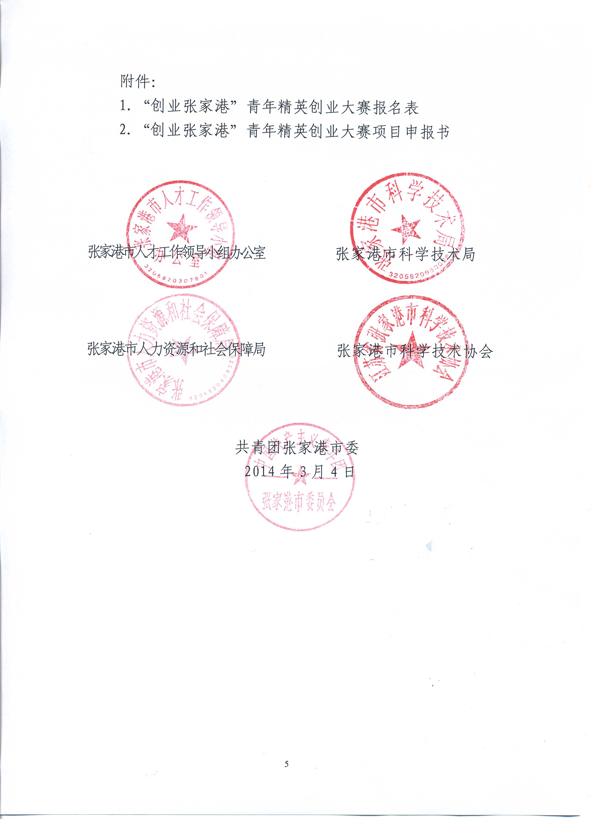

附件1：
“创业张家港”青年精英创业大赛报名表

学校（单位）全称
项目名称
（规范填写）
项目  所属领域 |  | 新能源、智能装备、新材料、节能环保、智能电网、医药和生物技术、文化创意、软件和服务外包、其他
团队成员 | 姓名 | 年龄 | 性别 | 学历（含在读） | 入学  时间 | 毕业时间 |  | 专业 | 联系方式 | 是否核心成员
团队负责人姓名及联系电话 |  |  |  |  | E-mail
通讯地址
（邮编）
项目简介（限500字内） |  | （可附页）
学校（单位）  推荐意见 |  | 盖章：
备注
附件2：
“创业张家港”青年精英创业大赛项目申报书

项目名称：

项目负责人姓名：

所在单位名称：

联 系 人 ： 电话： 手机：

申报日期： 年 月 日

电子邮件：

“创业张家港”青年精英创业大赛组委会
2014年3月
一、项目背景
（本项目研究的目的、意义和必要性;项目产品的定性描述、主要用途及市场前景；本项目研究现有起点科技水平及已存在的知识产权情况）
二、项目内容
（具体研发的内容和重点解决的关键技术问题；项目的特色和创新之处；要达到的主要技术、经济指标及社会、经济效益）
三、实施方案
（项目产品的目标市场、竞争能力，必须具备的行业生产许可和资质认定，项目选址和生产场地、生产线建设，市场营销策划等市场实现模式）
四、财务论证
（经费预算和筹措，产品成本和盈利能力分析，包括投入与盈利数量对比及回报周期计算等）
五、考核指标
（主要技术指标、主要经济指标、项目实施中形成的示范基地、中试线、生产线及其规模等）
六、相关附件材料
（申报书阐述项目技术水平、知识产权、创业团队能力、实施基础条件等内容，可提供专利、资质、荣誉证书、融资/租赁协议等相应佐证材料说明）

